OPB2 – predlog za ustvarjanje za četrtek, 2. 4. 2020

Prišel je čas prvih znanilk pomladi. Tudi vrtovi so že okrašeni s tulipani narcisami,…
Za danes imam pripravljen predlog izdelave narcise.

ZA PAPIRNATO NARCISO POTREBUJEŠ:
- RUMEN ŠELESKAMER ALI KOLAŽ
- ZELEN ŠELESHAMER
- BELO LEPILO
- SVINČNIK
- ŠKARJE

NAVODILO ZA IZDELAVO:

1. Na rumen ali oranžen papir nariši po dolžini trak, ki bo širok 7 cm. Prosi koga, da ti pri tem pomaga.

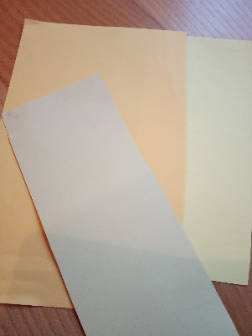

2. Ta rumen ali oranžen »trak« zvijaš tako, da dobiš »polžka«, ki ga na koncu zlepiš skupaj.

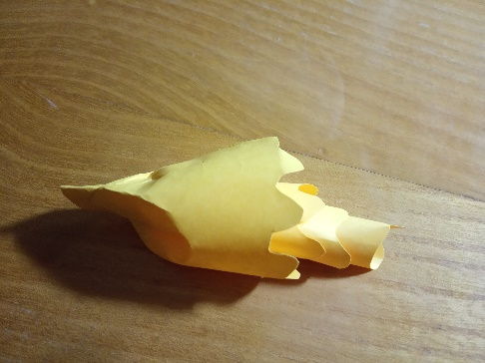

3. Na rumen šeleshamer ali kolaž papir, ki je barven na obeh straneh narišeš tri večje cvetove.

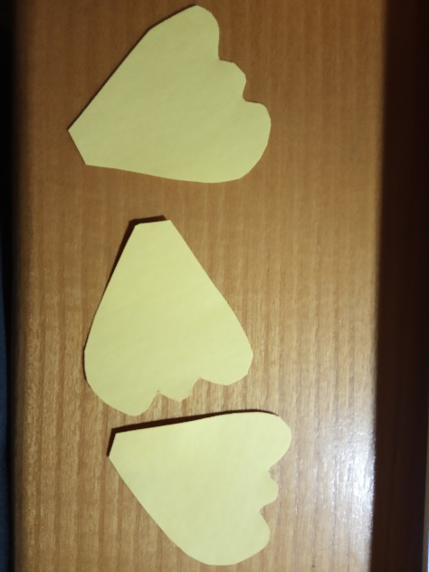

4. Listi prilepi na »polžka«.
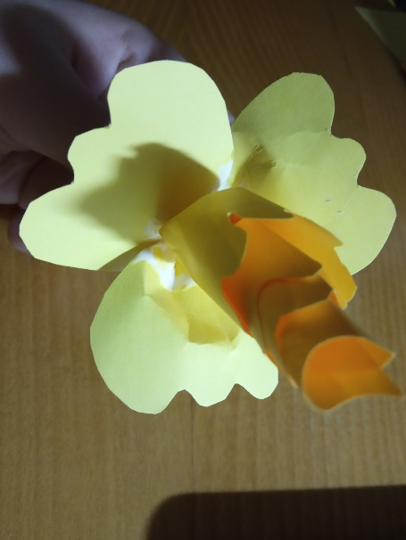

5. Cvetu lahko odrežeš srednji del na dolžino ostalih cvetov kot je na sliki.
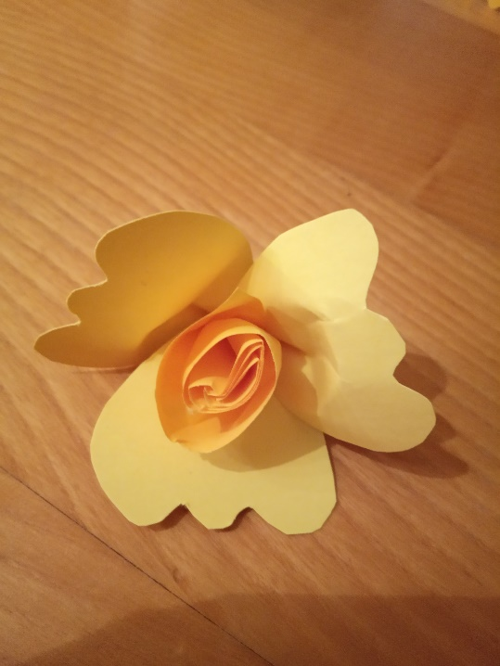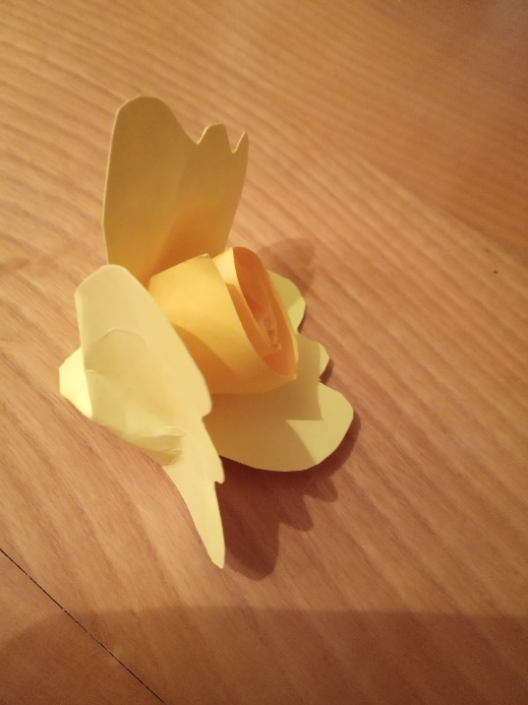
6. Po dolžini odrežeš zelen šeleshamer ali kolaž (širina 7 cm) ter ga natančno cim bolj zvijaš v obliko stebla. Ne pozabi po celi dolžini na koncu trak zlepiti z belim lepilom.

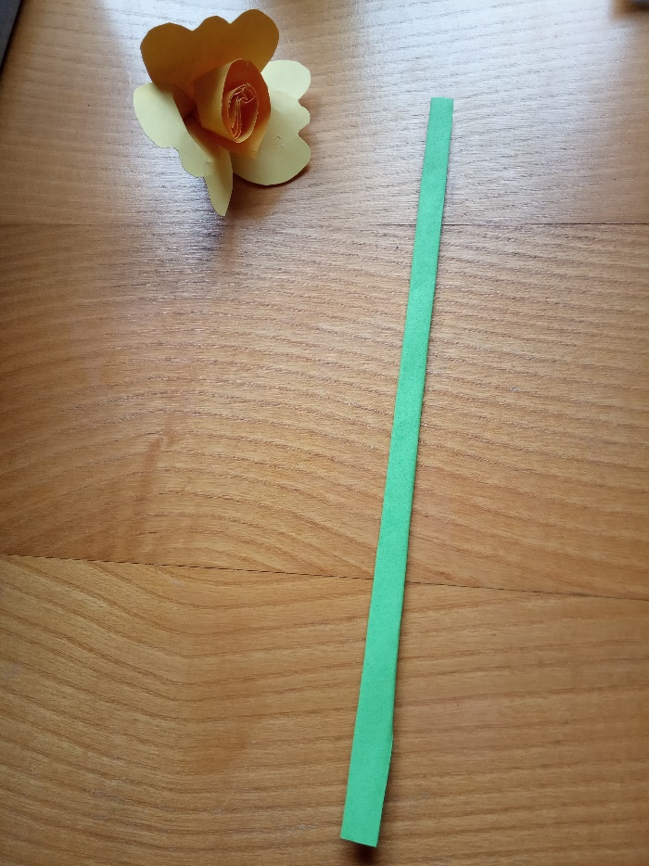

7. En konec stebla prilepiš na cvet in spoj zakriješ z rumenim majhnim cvetnim listom.

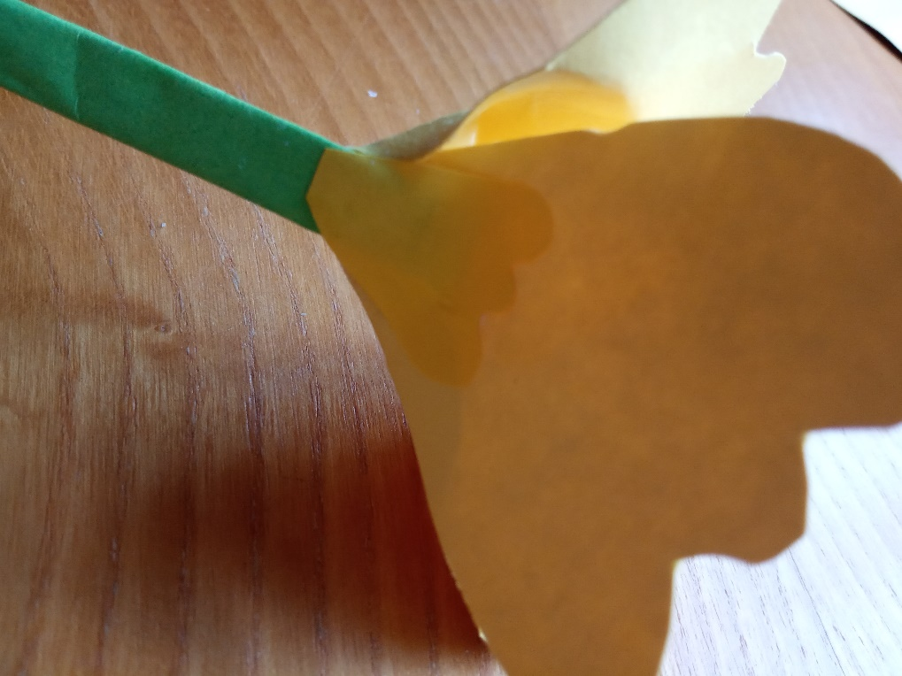
8. Bravo… Rožica je dokončana.
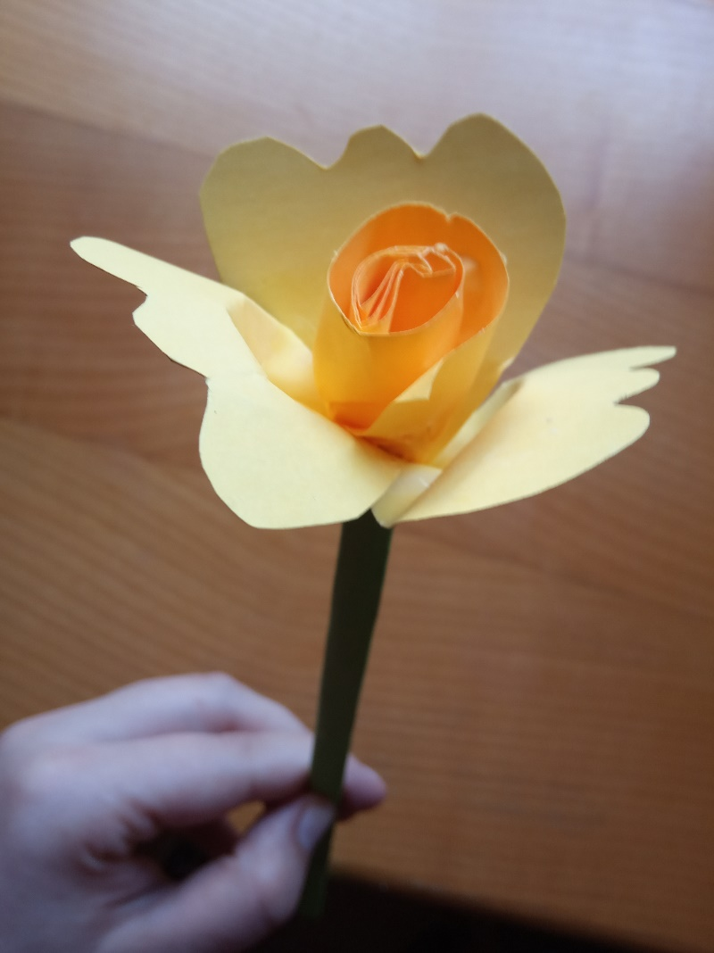

Lep pozdrav!

Učiteljica Mira

